
Python Builder
v3.0
DOKUMENTACJA OPROGRAMOWANIA
Kompilator Python → EXE z interfejsem graficznym

polsoft.ITS™ Group · Sebastian Januchowski
polsoft.its@fastservice.com · github.com/seb07uk
© 2025 polsoft.ITS™. Wszelkie prawa zastrzeżone.

1. Przegląd produktu

1.1 Opis
Python Builder v3.0 to profesjonalna aplikacja graficzna przeznaczona do kompilacji skryptów Python (.py) i pakietów Pythona do samodzielnych plików wykonywalnych Windows (.exe). Aplikacja używa PyInstaller jako silnika kompilacji i udostępnia pełen zestaw funkcji poprzez intuicyjny, dwujęzyczny (angielski/polski) graficzny interfejs użytkownika z nowoczesnym ciemnym motywem.
Narzędzie jest przeznaczone dla programistów i dystrybutorów oprogramowania, którzy wymagają powtarzalnego, spójnego procesu budowania bez ręcznej interakcji z wierszem poleceń.

1.2 Identyfikacja produktu
Nazwa produktu | Python Builder
Wersja | 3.0
Typ produktu | Aplikacja desktopowa GUI (EXE)
Platforma | Microsoft Windows 10 / 11
Autor | Sebastian Januchowski
Organizacja | polsoft.ITS™ Group
Kontakt | polsoft.its@fastservice.com
Repozytorium | https://github.com/seb07uk
Prawa autorskie | © 2025 polsoft.ITS™. Wszelkie prawa zastrzeżone.

2. Wymagania systemowe

2.1 Minimalne wymagania
System operacyjny | Windows 10 (wersja 1903 lub nowsza) / Windows 11
Architektura | x64 (64-bit) zalecane; x86 obsługiwane
Wersja Pythona | 3.10.x lub nowszy
RAM | 4 GB minimum, 8 GB zalecane
Miejsce na dysku | 500 MB (bez pamięci podręcznej PyInstaller)
Wyświetlacz | Minimalna rozdzielczość 1024 × 768

3. Instalacja i uruchomienie

3.1 Uruchomienie ze źródeł
Wykonaj następujące polecenia w terminalu Windows (Command Prompt lub PowerShell):
pip install pyinstaller pillow
python python_builder.py

3.2 Kompilacja do EXE (self-hosting)
Aby skompilować sam Python Builder do pliku wykonywalnego:
pyinstaller --onefile --windowed --icon=py-2-exe.ico python_builder.py
Wynikowy plik wykonywalny zostanie umieszczony w podkatalogu dist\.

4. Funkcje i funkcjonalność

4.1 Tryby kompilacji
- Pojedynczy EXE (--onefile): Kompiluje całe środowisko Pythona, kod źródłowy i wszystkie zależności do jednego samodzielnego pliku wykonywalnego.
- Tryb portable: Tworzy katalog dystrybucyjny zawierający skompilowany plik binarny i skrypt .bat jako launcher. Nie wymaga instalacji na docelowej maszynie.

4.2 Opcje kompilacji
- --onefile: Włącz wyjście do pojedynczego pliku (domyślnie: włączone).
- --console: Zachowaj widoczne okno terminala/konsoli podczas wykonywania (domyślnie: wyłączone). Zalecane dla narzędzi wiersza poleceń.
- UAC Administrator: Osadź manifest UAC żądający podwyższonych uprawnień przy uruchomieniu aplikacji.

4.3 Dostosowanie EXE
- Własna ikona: Osadź dowolny plik .ico jako ikonę aplikacji (widoczną w Eksploratorze i pasku zadań).
- Osadzanie metadanych: Ustaw Nazwę aplikacji, Nazwę firmy, Wersję produktu, Opis pliku i informację o prawach autorskich.

4.4 Funkcje bezpieczeństwa
- Ochrona hasłem: Opcjonalne zablokowanie procesu kompilacji hasłem. Hash SHA-256 jest osadzony w pliku binarnym. Każda nowa kompilacja wymaga weryfikacji hasła.

5. Zrzut ekranu aplikacji

Rysunek 1 poniżej przedstawia główne okno aplikacji podczas aktywnego procesu kompilacji.
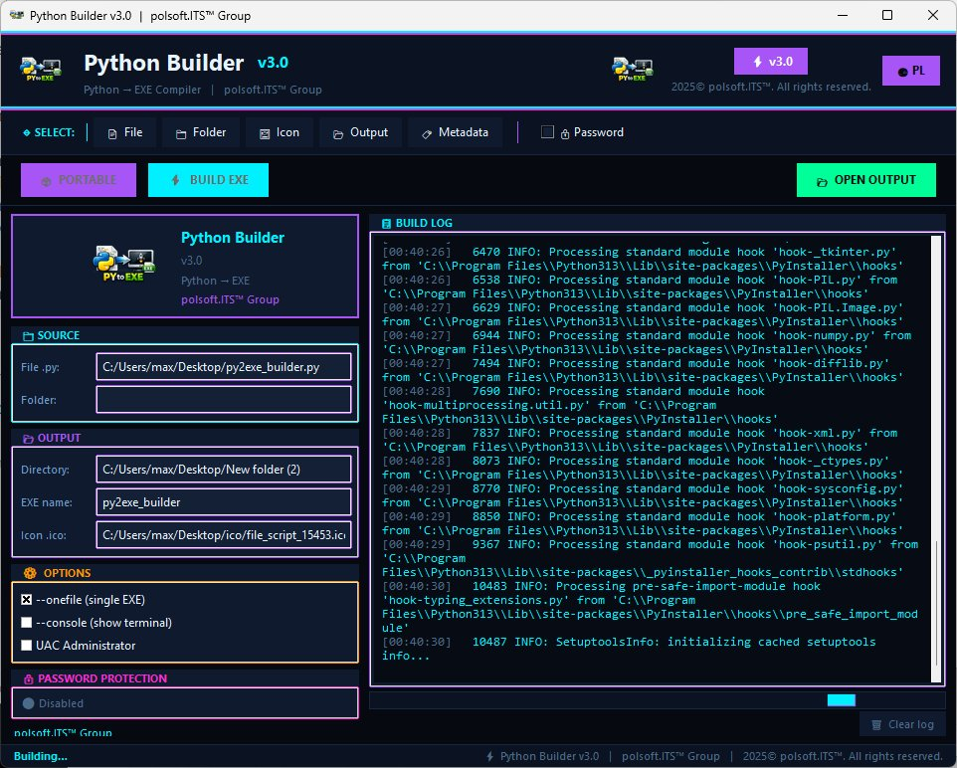
Rysunek 1: Python Builder v3.0 – Okno główne podczas aktywnej kompilacji

6. Znane ograniczenia

- Czas kompilacji wzrasta znacząco przy dużych drzewach zależności.
- Windows Defender i inne rozwiązania antywirusowe mogą oznaczyć świeżo skompilowane pliki wykonywalne. W przypadku dystrybucji produkcyjnej należy rozważyć certyfikaty podpisywania kodu.
- Cele macOS i Linux nie są obsługiwane. Aplikacja wytwarza wyłącznie pliki wykonywalne Windows.

7. Wsparcie i kontakt

Wsparcie techniczne | polsoft.its@fastservice.com
Repozytorium GitHub | https://github.com/seb07uk
Organizacja | polsoft.ITS™ Group
Wersja dokumentu | 1.0 – marzec 2025

8. Licencja

© 2025 polsoft.ITS™ Group — Sebastian Januchowski. Wszelkie prawa zastrzeżone.
Niniejsze oprogramowanie i jego dokumentacja stanowią wyłączną własność intelektualną polsoft.ITS™ Group. Nieautoryzowane powielanie, dystrybucja, modyfikacja lub użycie komercyjne bez uprzedniej pisemnej zgody jest surowo zabronione.
W sprawach licencyjnych prosimy o kontakt: polsoft.its@fastservice.com

